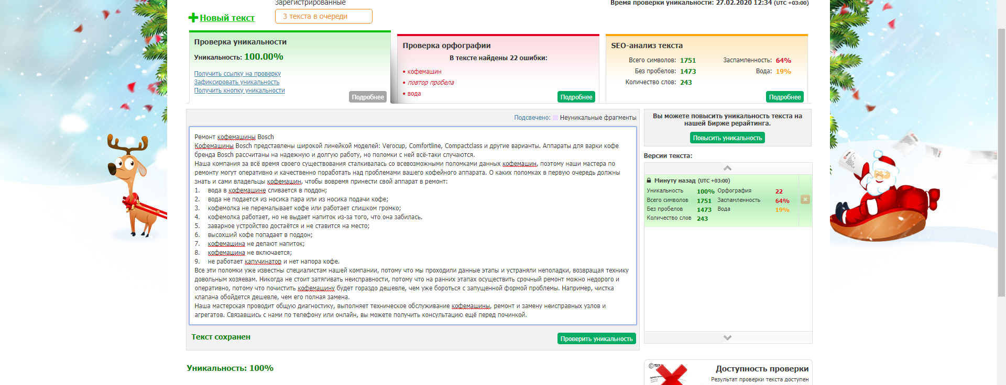

Ремонт кофемашины Bosch
Кофемашины Bosch представлены широкой линейкой моделей: Verocup, Comfortline, Compactclass и другие варианты. Аппараты для варки кофе бренда Bosch рассчитаны на надежную и долгую работу, но поломки с ней всё-таки случаются.
Наша компания за всё время своего существования сталкивалась со всевозможными поломками данных кофемашин, поэтому наши мастера по ремонту могут оперативно и качественно поработать над проблемами вашего кофейного аппарата. О каких поломках в первую очередь должны знать и сами владельцы кофемашин, чтобы вовремя принести свой аппарат в ремонт:
- вода в кофемашине сливается в поддон;
- вода не подается из носика пара или из носика подачи кофе;
- кофемолка не перемалывает кофе или работает слишком громко;
- кофемолка работает, но не выдает напиток из-за того, что она забилась.
- заварное устройство достаётся и не ставится на место;
- высохший кофе попадает в поддон;
- кофемашина не делают напиток;
- кофемашина не включается;
- не работает капучинатор и нет напора кофе.
Все эти поломки уже известны специалистам нашей компании, потому что мы проходили данные этапы и устраняли неполадки, возвращая технику довольным хозяевам. Никогда не стоит затягивать неисправности, потому что на ранних этапах осуществить срочный ремонт можно недорого и оперативно, потому что почистить кофемашину будет гораздо дешевле, чем уже бороться с запущенной формой проблемы. Например, чистка клапана обойдется дешевле, чем его полная замена.
Наша мастерская проводит общую диагностику, выполняет техническое обслуживание кофемашины, ремонт и замену неисправных узлов и агрегатов. Связавшись с нами по телефону или онлайн, вы можете получить консультацию ещё перед починкой.

